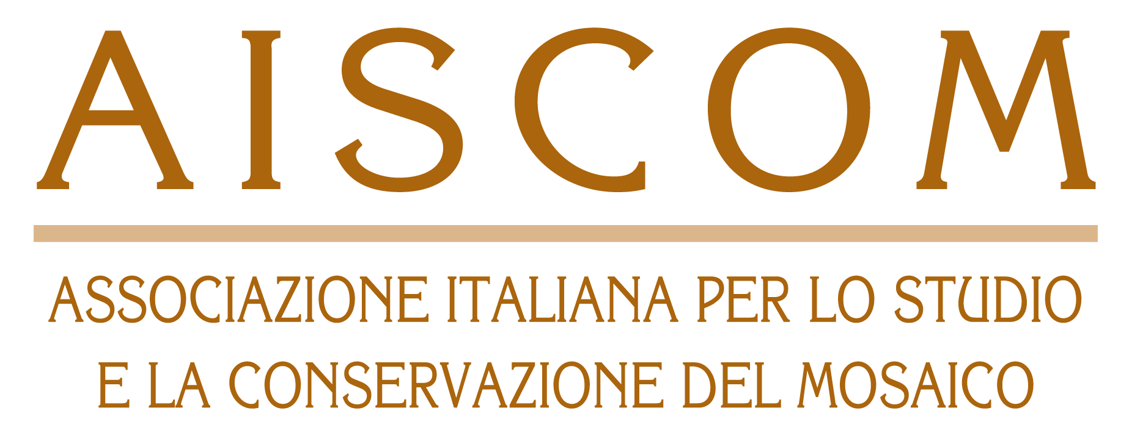

SCHEDA DI PARTECIPAZIONE AL XXVII COLLOQUIO AISCOM

Il/la sottoscritt ………………………………………………………………………………………

Qualifica ……………………………………………………………………………………………

Ente …………………………………………………………………………………………………

Indirizzo …………………………………………………………………………………………….

Tel. ………………………………………….. Cell. ……………………………………….

E-mail: ……………………………………………………………………………………………….

chiede di poter partecipare al XXVII Colloquio dell’Associazione Italiana per lo Studio e la Conservazione del Mosaico (AISCOM) che avrà luogo a Napoli nei giorni dal 17 al 19 marzo 2021 e intende presentare una comunicazione (titolo, autore/i riassunto e tematica di pertinenza sono indicati nella pagina seguente).

- Attesta di essere già iscritto/a all’AISCOM ed in regola con le quote associative.
- Allega alla presente la scheda di adesione all’AISCOM con l’attestazione del pagamento della quota associativa.

Data…………………………………… Firma …………………………………………….

N.B. Si ricorda che una delibera dell’Assemblea Generale tenutasi a Palermo in occasione del XVI Colloquio del 2010 ha stabilito di aggiornare, a partire dal 2011, le quote di adesione AISCOM da 30 a 40€ per i soci ordinari e da 15 a 20€ per i soci sostenitori.

CONTRIBUTO CHE SI INTENDE PRESENTARE

Autore/i:

Titolo:

Settore di pertinenza* (barrare la relativa casella):
C
B
A

P
: barrare in caso di preferenza per l’esposizione in forma di poster

Riassunto (mezza pagina in formato .DOC/.DOCX):

* Il settore di pertinenza tematica (A, B, C) si ricava dalla circolare.

